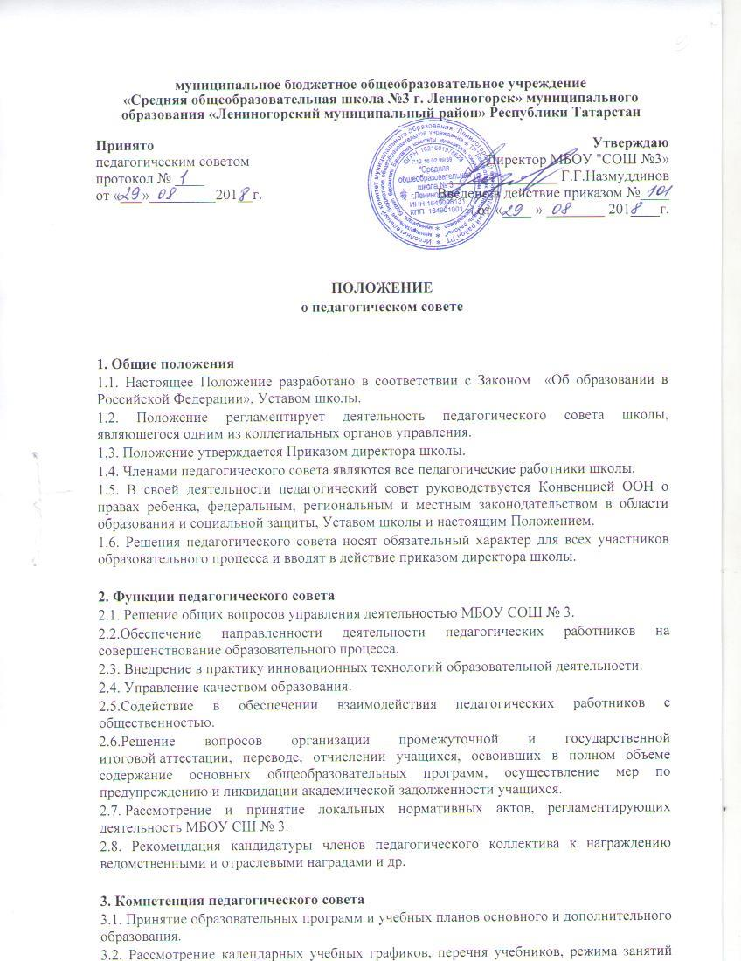

учащихся и др.
3.3. Осуществление организации и совершенствования методического обеспечения образовательного процесса.
3.4. Поддержание общественных инициатив по совершенствованию и развитию обучения и воспитания, творческого поиска педагогических работников в организации проектно-исследовательской деятельности.
3.5. Определение форм, периодичности и порядка текущего контроля успеваемости, промежуточной аттестации учащихся, а также деятельности по предупреждению и ликвидации академической задолженности учащихся.
3.6. Создание конфликтной комиссии в случае несогласия учащихся и (или) их родителей (законных представителей) с результатами промежуточной аттестации для принятия решения вопроса по существу и другое.

4. Права и ответственность педагогического совета
4.1. Решения педагогического совета, принятые в пределах его компетенции, являются обязательными для исполнения всеми участниками образовательных отношений.
4.2. Члены педагогического совета имеют право:
- требовать обсуждения вне плана любого вопроса, касающегося образовательной деятельности, если предложение поддержит более одной трети членов всего состава педагогического совета;
- вносить предложения по совершенствованию деятельности МБОУ СОШ № 3;
- присутствовать и принимать участие в обсуждении вопросов о совершенствовании организации образовательного процесса на заседаниях Совета МБОУ СОШ № 3;
- создавать рабочие группы, временные творческие объединения с приглашением специалистов различного профиля, консультантов для выработки рекомендаций с последующим рассмотрением их на педагогическом совете;
- принимать окончательное решение по спорным вопросам, входящих в компетенцию педагогического совета.
4.3. Педагогический совет несет ответственность:
- за соблюдение в процессе осуществления образовательной деятельности законодательства в сфере образования;
- за соблюдение прав участников образовательных отношений;
-за выбор учебников, учебных пособий, материалов и иных средств обучения и воспитания в соответствии с образовательной программой и в порядке, установленном законодательством об образовании;
- за реализацию в полном объеме общеобразовательных программ, соответствие качества результатов образования требованиям законодательства;
-за компетентность принимаемых организационно-управленческих решений;
- за развитие принципов общественно-государственного управления и самоуправления в МБОУ СОШ № 3;
- за формирование положительного имиджа образовательной организации.

5. Состав и деятельность педагогического совета
5.1. Членами педагогического совета являются педагогические работники МБОУ СОШ № 3, принимающие непосредственное участие в осуществлении процесса обучения и воспитания: директор образовательной организации, заместители директора, учителя, педагог-организатор, библиотекарь.
5.2. Правом голоса на заседаниях педагогического совета обладают только его члены.
5.3. Директор МБОУ СОШ № 3 является председателем педагогического совета с правом решающего голоса.
5.4. Заседания педагогического совета проводятся в соответствии с планом МБОУ СОШ № 3 на текущий учебный год, а также во внеочередном порядке для решения неотложных вопросов осуществления обучения и воспитания, но не реже 4 раз в год.
5.5. Педагогический совет считается собранным, если на заседании присутствуют не менее чем две трети состава педагогических работников.
5.6. Решения педагогического совета считаются принятыми, если на нём проголосовало свыше 50% участвующих в заседании.

6. Делопроизводство педагогического совета
6.1. Заседания педагогического совета оформляются протокольно, где фиксируется ход обсуждения вопросов, выносимых на педагогический совет, предложения и решения педагогического совета. Каждый протокол подписывается председателем.
6.2. Протоколы входят в номенклатуру дел образовательной организацией. Нумерация протоколов ведется с начала учебного года.
6.3. Протоколы педагогического совета оформляются в печатном виде на листах формата А 4, которые нумеруются постранично. По окончании учебного года листы прошиваются, скрепляются подписью директора и печатью МБОУ СОШ № 3.

